Сабақ тақырыбы: | Еңбекпен келген жеңіс
Күні: | Мұғалім: Куттыгожа Кенесары Жолдасович
Сынып: 7 | Қатысқандар: |  | Қатыспағандар:
Оқу мақсаттары: | 7.4.1.1. - мәтіндердің жанрлық және стильдік ерекшелігін сақтап, отініш жазу;  7.4.4.1. - етістік шарттарынын (бұрынғы және ауыспалы өткен шақ) кізметін білу, ауызша және жазбаша жұмыстарда колдану.
Сабақ мақсаттары: | Барлық оқушылар орындай алады:  1. Жақсылық Үшкемпіров туралы мәтіннің мазмұндық құрылымына сүйене отырып, бөліктерін салыстырады  2. Мәтіндегі мәліметтерді жинақтайды  3. Өткен және ауыспалы өткен шақтың етістік шарттарын біледі
Оқушылардың көпшілігі :
1. Мәтіннің негізгі идеясын табады
2. Мәтіннің басты кейіпкері туралы өз ойларын жазады
3. Өткен және ауыспалы өткен шақтың етістік шарттарын қолданады
Кейбір оқушылар:
1. Оны басқа мәтінмен салыстырады,
2. Мәтіннің негізгі идеясын дәлелдейді .мәтіннің басты кейіпкері туралы өз ойларын жеткізеді және дәлелдейді
3. Ауызша және жазбаша сөйлеуде өткен және ауыспалы өткеннің етістік шарттарын қолданады
Тілдік мақсат: | Оқушылар орындай алады:  Мәтін мазмұнын түсінеді, негізгі сөздерді таба алады, анықтайды, өз ойын жазады, дәлелдейді
Пәнге қатысты сөздік қор мен терминдер
Сөздік
Спорт шебері-мастер спорта
Бапкер-тренер
Мұражай-музей
Қарсылас-соперник
Күрес-борьба
Балуан-борец
Өз ойын жазуға арналған қажетті тіркестер:
керемет, нағыз, мақтанамын т.б.және еңбек, туған жер туралы мақал-мәтелдер.
Дескрипторлы тапсырмалар | -мәтінді мұқият оқиды;  - мәтіннен тірек сөздерді табады сөйлемдер құру;  - мәтін бойынша сұрақтарды құрастырады және жауап береді ;  - кейіпкерді сипаттайды, мәтіннің негізгі идеясын табады;  -мәтіндегі сөйлемдерге қатысты өз ойларын жазады;  -мәтіннің әр бөлігіндегі негізгі кейіпкерге қатысты сөздер мен сөз тіркестерін мәтіннен тауып жазады;  - өткен және ауыспалы өткен шақтың етістік шарттарын жазады
Талқылауға арналған сұрақтар:
Қазақстандық қандай спортшыларды(балуандарды) білесіңдер?
Мәтіннің басты кейіпкері туралы не білесіңдер?
Балуан жеңіске қалай жетті?
«Жеңіс еңбекпен келеді» дегенді қалай түсінесің?
Жоспарланған уақыт | Жоспарланған жаттығу түрлері |  |  | Ресурстар
Алдыңғы оқу  5мин | 1-тап. «Миға шабуыл»  1-ші топқа сұрақ(қызыл жапсырмалар):  Қазақстанның қандай олимпиада жеңімпаздарын білесің?  2-ші топқа сұрақ(сары жапсырмалар)::  Олардың ішінде кімді ерекше жақсы көресің? Неге?  3-ші топқа сұрақ(жасыл жапсырмалар):  Ол қандай спорт түрінен чемпион атаңған?  «Ребус»  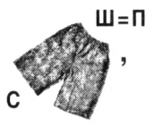 СПОРТ  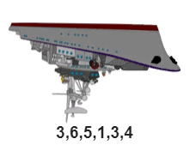БОРЬБА- КҮРЕС  -Бүгін сабақта не туралы сөйлесеміз?  -Иә, дұрыс айтасыңдар, бүгінгі сабағымыз спорт, спортшы жайында.  2. «Сәйкестендіру» стратегиясы  Грек-рим күресі  Спортшылар Орын  Almat KEBISPAYEV 7  Doszhan KARTIKOV 10  Nurmakhan TINALIYEV 14  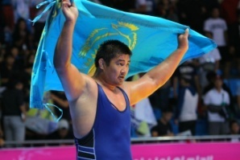  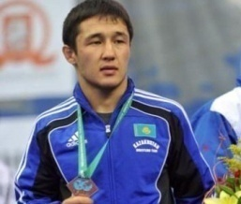  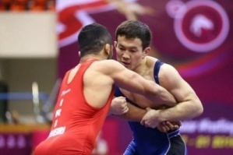  - Спортшылар туралы ақпаратты оқып, 2016 жылы Рио - де-Жанейрода өткен Олимпиадада қандай орындарға ие болғанын біліңіз.  1 топ  Алмат Кабдрашевич Кебиспаев.Қазақ балуаны, Қазақстан чемпионы, Азия Чемпионатының күміс жүлдегері, Азия чемпионатының жеңімпазы, Гран-при иегері Иван Поддубный, Мәскеу мен Лас-Вегаста өткен Әлем чемпионатының қола жүлдегері, Ыстамбұлда өткен Әлем чемпионатының күміс жүлдегері. Рио - де-Жанейрода 7 орын алды.  2 топ :  Досжан Нұрбатырұлы Картиков. Қазақ палуаны, 2015 жылғы әлем чемпионатының қола жүлдегері. Азия ойындарының қола жүлдегері. Рио - де-Жанейрода 10 орын алды.  3 топ :  Тыналиев Нұрмахан Анарбекұлы. Қазақ палуаны, Қазақстан Республикасының халықаралық дәрежедегі спорт шебері. 2013 және 2015 жылдары Азияның екі дүркін чемпионы және қола жүлдегері. Рио - де-Жанейрода 14 орын алды. |  |  | кесте
ЖОСПАР
Сабақтың басы  15 минут  5 мин | Топта жұмыс  «Миға шабуыл».  1-топ. Мәтіннен тірек сөздерді табыңыздар, сөйлемдер құрастырыңыздар .  2- топ. Мәтін бойынша сұрақтар құрастырып жауап беріңіздер.  3-топ Кейіпкерді сипаттаңыздар, Мәтіннің негізгі идеясын табыңыздар.  Мәтіннен етістік шарттарын жазыңыз (өткен және ауыспалы өткен шақ)  Дескриптор:  -мәтінді мұқият оқиды ( 2 ұпай);  - мәтіннен тірек сөздерді табады сөйлемдер құру( 2 ұпай);  - мәтін бойынша сұрақтарды құрастырады және жауап береді ( 2 ұпай);  - кейіпкерді сипаттайды, мәтіннің негізгі идеясын табады  ( 2 ұпай);  -өткен және ауыспалы өткен шақтың етістік шарттарын жазады ( 2 ұпай).  Мәтін  Қазақ халқының кеңінен танымал болған спортшыларының бірі- грек-рим күресінен Олимпиада ойындарының жеңімпазы , балуан-Жақсылық Үшкемпіров .Ол 1951 жылы 6 мамырда Жамбыл облысы Байзақ ауданы Тегістік ауылында дүниеге келген. Балуан балалық шағын былай еске алады:  « Ол кезде қаланы білмейтінбіз. Ауылда футбол ойнап, бір-бірімізбен жарысып өстік. Таластың жағасында өскендіктен, жүзуден де алдыма жан салмайтын едім. Тіпті су астында 2-3 минут жата беретінмін. Бірақ мен сол кезде өскенде чемпион боп, елге танылармын деген ой үш ұйықтасам түсіме кірген емес. Арманым-совхоз директоры болу еді»  Жақсылық сол арман жетегінде алыстағы Семей қаласындағы мал дәрігерлік институтына жол тартады. Оқуға түседі. Оқып жүріп, күрес үйірмесіне қатысады. Кейін Қазақ мемлекеттік спорт және туризм академиясын бітіреді.  1975 жылы Алматыда өткен алтыншы жазғы халықтар Спартакиадасында балуанның жолы болып, қазақ даласының ең таңдаулы балуандарымен күресіп, бірін қалдырмай жеңіп, Спартакиада чемпионы атанады. Бұл Үшкемпіровтың бірінші алтын медалі еді. Жеңіс жолында ол талмай еңбектенді, күні-түні спорт залында бапкерлерімен жаттығып, күрес амалдарын меңгерді.  Бұл жарыстардан кейін де Ж.Үшкемпіров қазақ елінің чемпионаттарында жеті дүркін жүлдегер атанған.  1980 жыл. Мәскеу. Әлемдік спорт тарихындағы елеулі оқиға – 22 Олимпиада ойындары.. Қазақ балуанының жеңіске жететініне тек оның жаттықтырушысы Вадим Александрович Писарев қана сенгенімен, қалғандары күмәнмен қарады. Олимпиада күндері Ж. Үшкемпіров чемпиондыққа үміткер қарсыластары: румын Александру, поляк Керпач, болгар Христов, венгр Шерештерді шебер техникасымен, шапшаңдығы және төзімділігімен жеңіп шығып, күллі әлемге ел атын асқақтатып қайтты. Ол 1981жылы «Әлем чемпионы» атағын жеңіп алды. Спорттағы жетістіктері үшін «Құрмет белгісі» орденімен марапатталған.  ФБ «Нысана»  Ұжымдық жұмыс  2-тап. «Кластер» әдісі  - Бас кейіпкерге қатысты ассоциация сөздерін таңдаңыз  Жақсылық Үшкемпіров  ФБ «Взаимооценка» |  |  |  | кесте  Оқулық  №1 (мәтін)  ФБ  ФБ
Сабақтың ортасы  5 минут  5 минут  3мин  Сабақтың соңы  Рефлексия  2 мин | 3-тапсырма. өзіндік жұмысы  "Ойлан, жұппен бөліс" стратегиясы  -Мәтін бойынша жоспар құрыңыз.  ФБ «Шапалақ»  4-тапсырма. «20 секунда» стратегия  -Сұраққа 20 секунд ішінде жауап беріңіз...  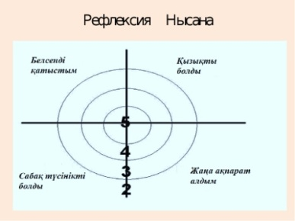  ФБ « Қимылдар»  «Екі жұлдыз бір тілек» |  |  |  | №1 (мәтін)  Шапалақ  Бет.. тап 4
Үйге тапсырма: тап 6, дәптермен жұмыс.
Рефлексия  — Сабақ/оқу мақсаттары шынайы ма?  — Бүгін оқушылар не білді?  — Сыныптағы ахуал қандай болды?  — Мен жоспарлаған саралау шаралары тиімді болды ма?  — Мен берілген уақыт ішінде үлгердім бе?  — Мен өз жоспарыма қандай түзетулер енгіздім және неліктен? |  | Төмендегі бос ұяшыққа сабақ туралы өз пікіріңізді жазыңыз.  Сол ұяшықтағы Сіздің сабағыңыздың тақырыбына сəйкес  келетін сұрақтарға жауап беріңіз.
Қорытынды бағамдау
Қандай екі нəрсе табысты болды (оқытуды да, оқуды да ескеріңіз)?
1:
2:
Қандай екі нəрсе сабақты жақсарта алды (оқытуды да, оқуды да ескеріңіз)?
1:
2:

